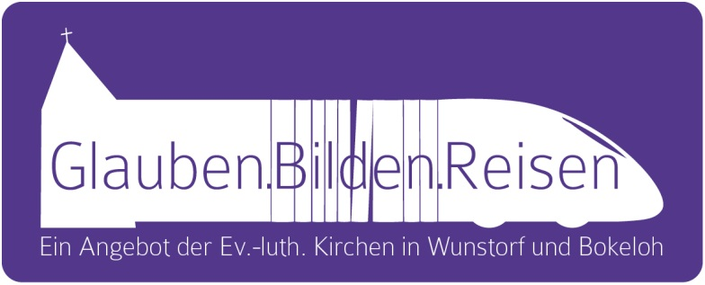  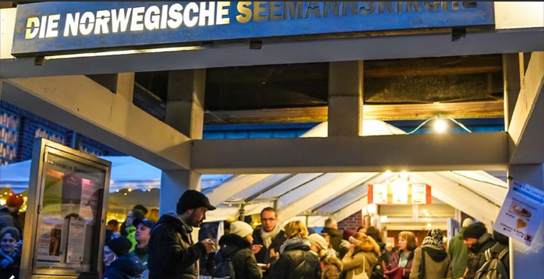  Skandinavische Weihnachtsmärkte der Seemannskirchen in Hamburg | Wenn Sie dabei sein möchten, senden Sie uns Ihre Anmeldung bis zum  03. November 2022  an folgende Anschrift oder geben sie dort ab:  Kirchenamt, z.Hd. Diakonin Königstein  Stiftstraße 5  31515 Wunstorf  Zahlungen bitte überweisen auf das  Konto des Kirchenamtes  bei der Stadtsparkasse Wunstorf  IBAN: DE 26 2515 2490 0000 1092 07  BIC: NOLADE21WST  Verwendungszweck:  Kassenzeichen 2053-1810036-20, Reiseziel Hamburg und Ihr Vorname und Nachname  Die Höchstteilnehmerzahl beträgt  15 Personen.  Wichtig für alle Reisenden:  Eine Handynummer für Notfälle wird zu Beginn der Reise ausgegeben.  Unsere Fahrten sind nicht zu 100% barrierefrei. Bei Unsicherheit sprechen Sie uns bitte an. | Kommen Sie mit?  Herzliche Einladung  Zu einer Fahrt nach  Hamburg  und einem Besuch der skandinavischen Weihnachtsmärkte der Seemannskirchen und der Hauptkirche St. Michaelis („Michel“)  am 11. November 2022
Nach erneuter längerer Pause wegen der Einschränkungen durch die Corona-Pandemie möchte das Team von Glauben.Bilden.Reisen im November mit einem ersten Angebot neu starten.  Geplant ist eine Fahrt nach Hamburg mit einem Besuch der Weihnachtsmärkte der nordischen Seemannskirchen.  An zwei Wochenenden im November können dort Besucher in typisch nordischer Weihnachtsatmosphäre traditionelle Köstlichkeiten und regionale Spezialitäten aus Schweden, Finnland, Norwegen und Dänemark genießen.  Für viele Gäste ist der Besuch der Weihnachtsbasare der besinnliche Auftakt in den Advent.  Anschließend werden wir die Hauptkirche St. Michaelis – den „Michel“- besuchen. Dort besteht die Möglichkeit, die Krypta zu besichtigen oder den Turm zu besteigen (es gibt auch einen Fahrstuhl).  Die Kosten hierfür sind jeweils selbst zu tragen.  Selbstverständlich möchten wir die dann gültigen Abstands- und Hygieneregeln beachten. Bitte bringen Sie eine FFP2-Maske mit.  Wir freuen uns auf einen schönen Tag mit Ihnen.  Ihr Reiseleiterteam  Barbara Koch  Anke und Thomas Mehlau | Kosten: 15,00 Euro pro Person  Wir treffen uns am Abreisetag um 08:45 Uhr am  Überdachten Haupteingang zum Bahnhof in Wunstorf.  Im Betrag inbegriffen sind Fahrtkosten. Für zusätzlich gewünschte Verpflegung und Getränke ist jeweils selbst zu sorgen.  Eventuelle Turmbesteigung im Michel kann für 6,00€ pro Person vereinbart werden.  Vorschau: Für den Januar 2023 ist eine Fahrt nach Hannover mit einem Besuch des Historischen Museums geplant.  Wollen Sie selbst „Reiseleiter“ werden?  Sind Sie unternehmungslustig und vielseitig interessiert? Haben Sie Lust und Zeit für die Vorbereitung von Ausflügen für andere im Team? Übernehmen Sie gerne Verantwortung?  Dann nehmen Sie bitte Kontakt zu uns auf: Ansprechperson für die gemeinsame Initiative der ev.-luth. Kirchen in Wunstorf und Bokeloh ist  Diakonin Karola Königstein. | Bitte denken Sie daran, alle Angaben auszufüllen.  An: Diakonin Karola Königstein,  Stiftsstraße 20, 31515 Wunstorf  Hiermit melde ich mich/uns  Name, Vorname  Straße, Hausnummer  Ort Alter  verbindlich zur Fahrt nach Hamburg am 11. November 2022 an.□  Den Kostenbeitrag von 15,00 pro Person habe ich überwiesen  Wegen körperlicher Beeinträchtigung werde ich begleitet von _________________  Für kurzfristige Absagen erreichen Sie mich unter Tel./Handy: _____________________  Im Notfall kontaktieren Sie bitte  Name.: ______________________________  Tel./Handy:____________________________  Ich stimme der Veröffentlichung von Fotos in Presse, Gemeindebrief und Internet und der Speicherung meiner Daten für die Einladung zu weiteren Fahrten zu.  (Datum, Unterschrift)

